附件1：
聊城大学网上办事大厅文献查重服务流程说明

- 服务对象
校内师生
- 流程概述
学校师生需要请图书馆进行文献查重服务，可通过数字聊大网上办事大厅提交申请，实现该项业务的线上办理。
- 办理流程
1.申请人填写申请材料。申请人需为本人，若委托他人做文献检索需上传作者本人签名委托单。
2.图书馆综合部审核。
3.图书馆学科信息服务部审批。
4.申请人到图书馆综合部缴费并领取纸质版报告。
5.图书馆学科信息服务部上传电子版检索报告。
- 流程图
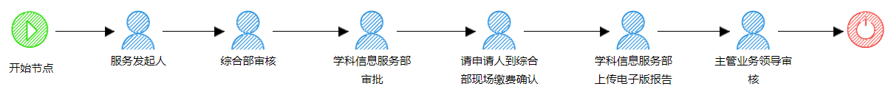
- 联系方式
图书馆 杨莉，0635-8238231
- 注意事项
1.图书馆所用检测系统均为数据库商提供，不同的检测系统因软件算法和比对库的不同，结果一般不相同，有时差别很大，均属正常现象。
2.图书馆不检测学位论文。请如实填写各项信息，因填写失误造成的后果，委托者自行承担。
3.论文重合率检测结果仅代表作者提供的论文文本与数据库商提供的比对库之间的文本重合率，检测结果仅供参考。检测结果学术文稿的高低与论文的创新性没有直接的联系，只与是否抄袭有关。
4.出具二份纸质检测报告单；检测结果以电子报告的形式发给委托者。
5.收费标准：
科研人事系统80元/篇（字符数不超过2万）；
科研成果系统120元/篇（字符数不超过30万）；
图书专著检测系统600元/篇（字符数不超过100万）；
图片和表格等会导致word字符数和查重系统字符有差异，以查重系统统计标准收费。
6.除周四下午，其他正常工作日时间均可到图书馆西校区113缴费领取检测报告。
7.请如实填写信息，因填写失误造成的损失自行承担。星号标示部分为必填项。

